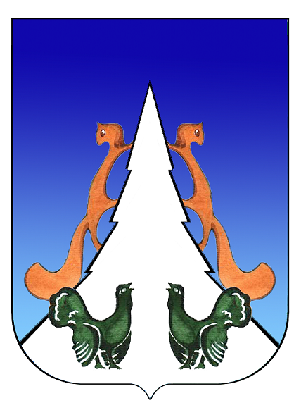

Ханты-Мансийский автономный округ – Югра
Советский район
городское поселение Агириш

С О В Е Т Д Е П У Т А Т О В

РЕШЕНИЕ

«21» июня 2024 г. № 74

О внесении изменений в решение Совета депутатов городского поселения
Агириш от 29.12.2006 № 71 «Об утверждении Положения о создании
условий для организации досуга и обеспечения жителей городского
поселения Агириш услугами организации культуры»

В соответствии с Федеральным законом от 06.10.2003 № 131-ФЗ «Об общих принципах организации местного самоуправления в Российской Федерации», Федеральным законом от 06.01.1999 № 7-ФЗ «О народных художественных промыслах», Федеральным законом от 09.10.1992 № 3612-1 «Основы законодательства Российской Федерации о культуре», Федеральным законом от 12.12.2023 № 585-ФЗ «О внесении изменений в Федеральный закон «О народных художественных промыслов», Уставом городского поселения Агириш,

Совет депутатов городского поселения Агириш решил:

1. Внести в решение Совета депутатов городского поселения Агириш от 29.12.2006 № 71 «Об утверждении Положения о создании условий для организации досуга и обеспечения жителей городского поселения Агириш услугами организации культуры» следующие изменения:

1.1.В приложении № 1:
1.1.1. В подпункте 11 пункта 1 статьи 2 слова «Федеральным законом от 12.12.2023 № 585-ФЗ «О внесении изменений в Федеральный закон «О народных художественных промыслов» заменить словами «Федеральным законом от 06.01.1999 № 7-ФЗ «О народных художественных промыслах»;
1.1.2. Подпункт 17 пункта 1 статьи 2 признать утратившим силу.
2. Опубликовать настоящее решение в бюллетене «Вестник городского поселения Агириш» и разместить на официальном сайте администрации городского поселения Агириш.
3. Настоящее решение вступает в силу после его официального опубликования.

Председатель Совета депутатов  городского поселении Агириш  _________________С.А.Ивашков | И.о.главы городского поселения  Агириш  _________________Н.А.Волкова

